注：居中，宋体，小一号，加黑。阅后删除此文本框。
大连理工大学
自动化专业认识实习

基于STM32的简易激光雷达
注：此处是论文中英文题目，中文题目，不超过20个汉字，居中，字体：华文细黑，加黑，字号：二号，行距：多倍行距1.25，间距：段前、段后均为0行，取消网格对齐选项。英文题目，与中文题目对应，居中，字体：Times New Roman，字号：三号，加黑，行距：多倍行距1.25，间距：段前、段后均为0行，取消网格对齐选项。阅后删除此文本框。
阅后删除此文本框。

注：此处按照实际情况填写即可。打印（宋体，小三）或手写都可以。阅后删除此文本框。

学 部：电子信息与电气工程学部
专 业： 自动化
学 生 姓 名： 朱思源
学 号： 20202261013
指 导 教 师：
完 成 日 期：

大连理工大学
Dalian University of Technology

摘 要
注：页眉，居中，宋体，五号，论文中文题目。阅后删除此文本框。

“摘要”是摘要部分的标题，不可省略。
标题“摘要”选用模板中的样式所定义的“标题1”，再居中；或者手动设置成字体：黑体，居中，字号：小三，1.5倍行距，段后11磅，段前为0。
摘要是报告的缩影，文字要简练、明确。内容要包括项目背景、采用的技术方法、结论。单位采用国际标准计量单位制，除特别情况外，数字一律用阿拉伯数码。文中不允许出现插图。
摘要正文选用模板中的样式所定义的“正文”，每段落首行缩进2个汉字；或者手动设置成每段落首行缩进2个汉字，字体：宋体，字号：小四，行距：多倍行距 1.25，间距：段前、段后均为0行，取消网格对齐选项。
摘要篇幅以一页为限，字数为400-500字。
摘要正文后，列出3-5个关键词。“关键词：”是关键词部分的引导，不可省略。关键词请尽量用《汉语主题词表》等词表提供的规范词。
关键词与摘要之间空一行。关键词词间用分号间隔，末尾不加标点，3-5个；黑体，小四，加粗。

关键词：STM32F401CCU6；激光雷达；OLED；MS53L1M；

注：字体：仿宋_GB2312，小四；关键词之间用分号间隔。阅后删除此文本框。
目 录
注：在该页面中点击鼠标右键，选择“更新域…”，在弹出窗口中选择“更新整个目录”，确定即可自动生成目录。标题“目录”，字体：黑体，字号：小三。章、节标题和页码，字体：宋体，字号：小四。阅后删除此文本框。
摘 要 I
1 ***的研发意义 1
1.1项目背景和需求分析 1
1.2项目研发意义 1
2 ***功能与设计方案 2
2.1 系统设计任务 2
2.2 系统设计时考虑的因素 2
2.3 系统设计方案 2
3 ***软硬件设计 3
3.1 硬件设计 3
3.1.1硬件模块1简介与用法 3
3.1.2硬件模块2简介与用法 3
3.2 软件设计 3
3.2.1软件设计思路 3
3.2.2软件开发环境简介与用法 3
3.2.3软件模块1设计 3
3.2.4软件模块2设计 3
4 项目调试 4
4.1 调试过程 4
4.2 调试结果 4
5 总结与感想 5
5.1项目总结 5
5.2 实习感想 5
参考文献 6
附录A 硬件电路 7
附录B 软件程序 8

简易激光雷达的研发意义

1.1项目背景和需求分析
此处介绍作品的用途，市场上的需求情况。

1.2项目研发意义
可从以下几方面去说明。
（1）分析当前市场上现有同类产品的情况，并同本项目作品作比较，说明本项目作品的优越性。
（2）本项目对环境保护和可持续发展的作用
正文：
（1） 纸 型：A4纸。
（2） 页边距：上3.5cm，下2.5cm，左2.5cm、右2.5cm。
（3） 页 眉：2.5cm，页脚：2cm，左侧装订。
（4） 字 体：正文全部宋体、小四。
（5） 行 距：多倍行距：1.25，段前、段后均为0，取消网格对齐选项。
正文各级标题编号的示例如图1.1所示。

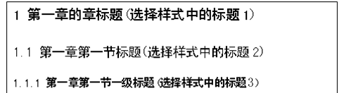
图1.1 标题编号的示例

2 ***功能与设计方案

2.1 系统设计任务
此处主要介绍产品功能。必要时可用表格的形式说明，并配有文字解释。
表2.1 物流的概念和范围
本质 | 过程
途径或方法 | 规划、实施、控制
目标 | 效率、成本效益
活动或作业 | 流动与储存
处理对象 | 原材料、在制品、产成品、相关信息
范围 | 从原点（供应商）到终点（最终顾客）
目的或目标 | 适应顾客的需求（产品、功能、数量、质量、时间、价格）

2.2 系统设计时考虑的因素
此处说明在确定系统设计方案过程中要考虑的诸多因素。包括以下几个方面。
（1）项目开发过程中，对制作成本的控制，可以扩展写一些自动化领域工程管理原理与经济决策方法方面的内容。
（2）本项目对社会、健康、安全、法律、文化可能产生的影响，清楚这些制约因素对项目实施的影响。
（3）其他方面

2.3 系统设计方案
（1）此处叙述确定方案的整个过程，要提供几种可能的方案，通过比较确定其中一种。
（2）针对最后确定的系统设计方案，画出系统硬件结构框图，说明系统硬件结构，并配有文字解释。

3 ***软硬件设计

3.1 硬件设计

3.1.1硬件模块1简介与用法
用法指的是与单片机如何接线。

3.1.2硬件模块2简介与用法
要有硬件总体电路图（不能手绘）

3.2 软件设计

3.2.1软件设计思路
主体架构上，本项目采用主循环与定时器中断相结合的方式设计逻辑。
具体说来，就是将耗时的、运算量大的程序（图像显示相关代码）放在主循环中运行，将需要即时的、固定时间间隔的以及计算量比较小的程序（如定时从激光测距仪中读取数据、计算角度等代码）放在定时器中断中运行。主要的控制逻辑也是写在定时器中断之中的。

流程图如下。
（1） 主循环
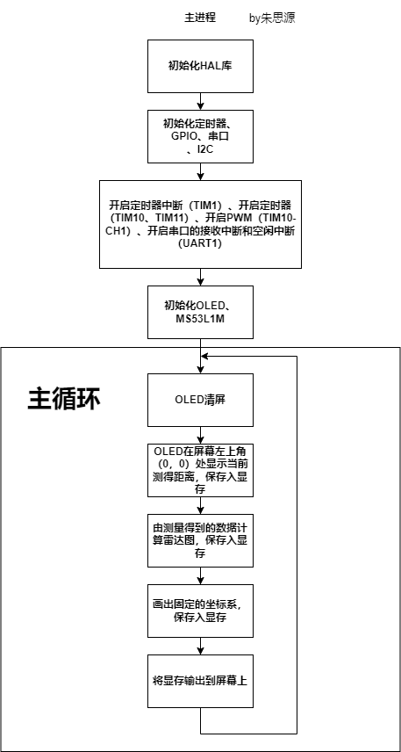
（2） 定时器中断
定时器中断主要是先获得一个1000Hz的中断源，然后根据任务的需求分为200Hz和50Hz的中断，实现“伪操作系统”的效果。
代码实现的方式如下例（实例代码，非实际工程代码）：
uint16_t tim1clk=0; //0~999
void HAL_TIM_PeriodElapsedCallback(TIM_HandleTypeDef *htim)
{
if(htim==&htim1) // 1kHz NO-LOOGER THAN 1 MS
{
tim1clk++;
tim1clk%=1000;
if(tim1clk%5==1) //200Hz
{
// TASK 1
}
if(tim1clk%20==1) //50Hz
{
// TASK 2
}
}
}

流程图如下图所示：
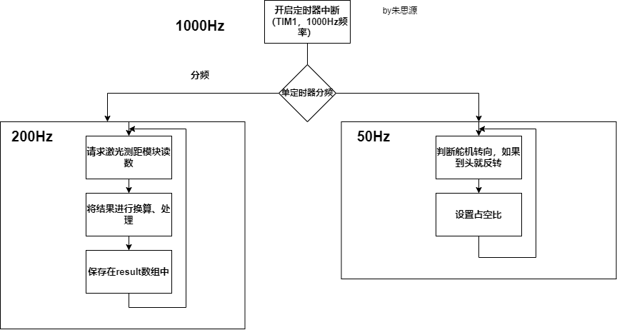

3.2.2软件开发环境简介与用法
（1） VSCode
是代码编辑器，通过安装C/C++相关插件可以提供比较好的代码提示、高亮等功能。
本项目主要通过此编辑器进行开发。
截图如下：
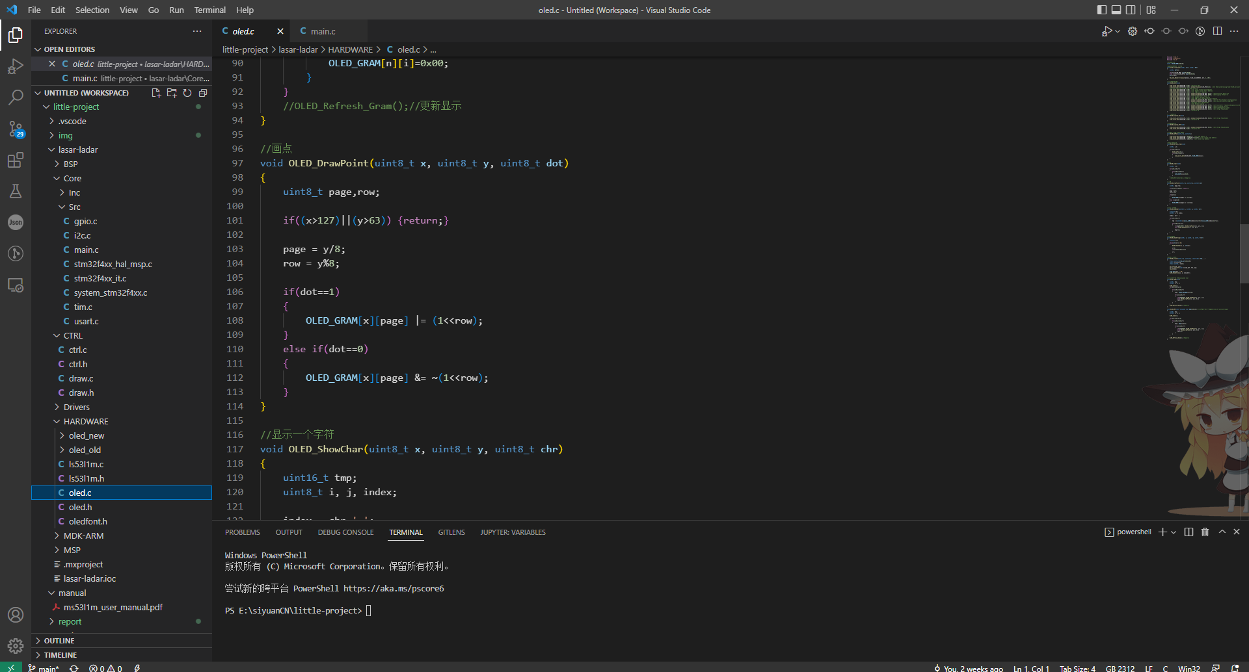

（2） STM32 CubeMX
意法半导体开发的专门用于自家芯片（STM32）的集成开发平台，可以比较方便的配置一些片上资源，并提供HAL库。
在本项目中用于前期生成一些初始化相关的代码。
截图如下：
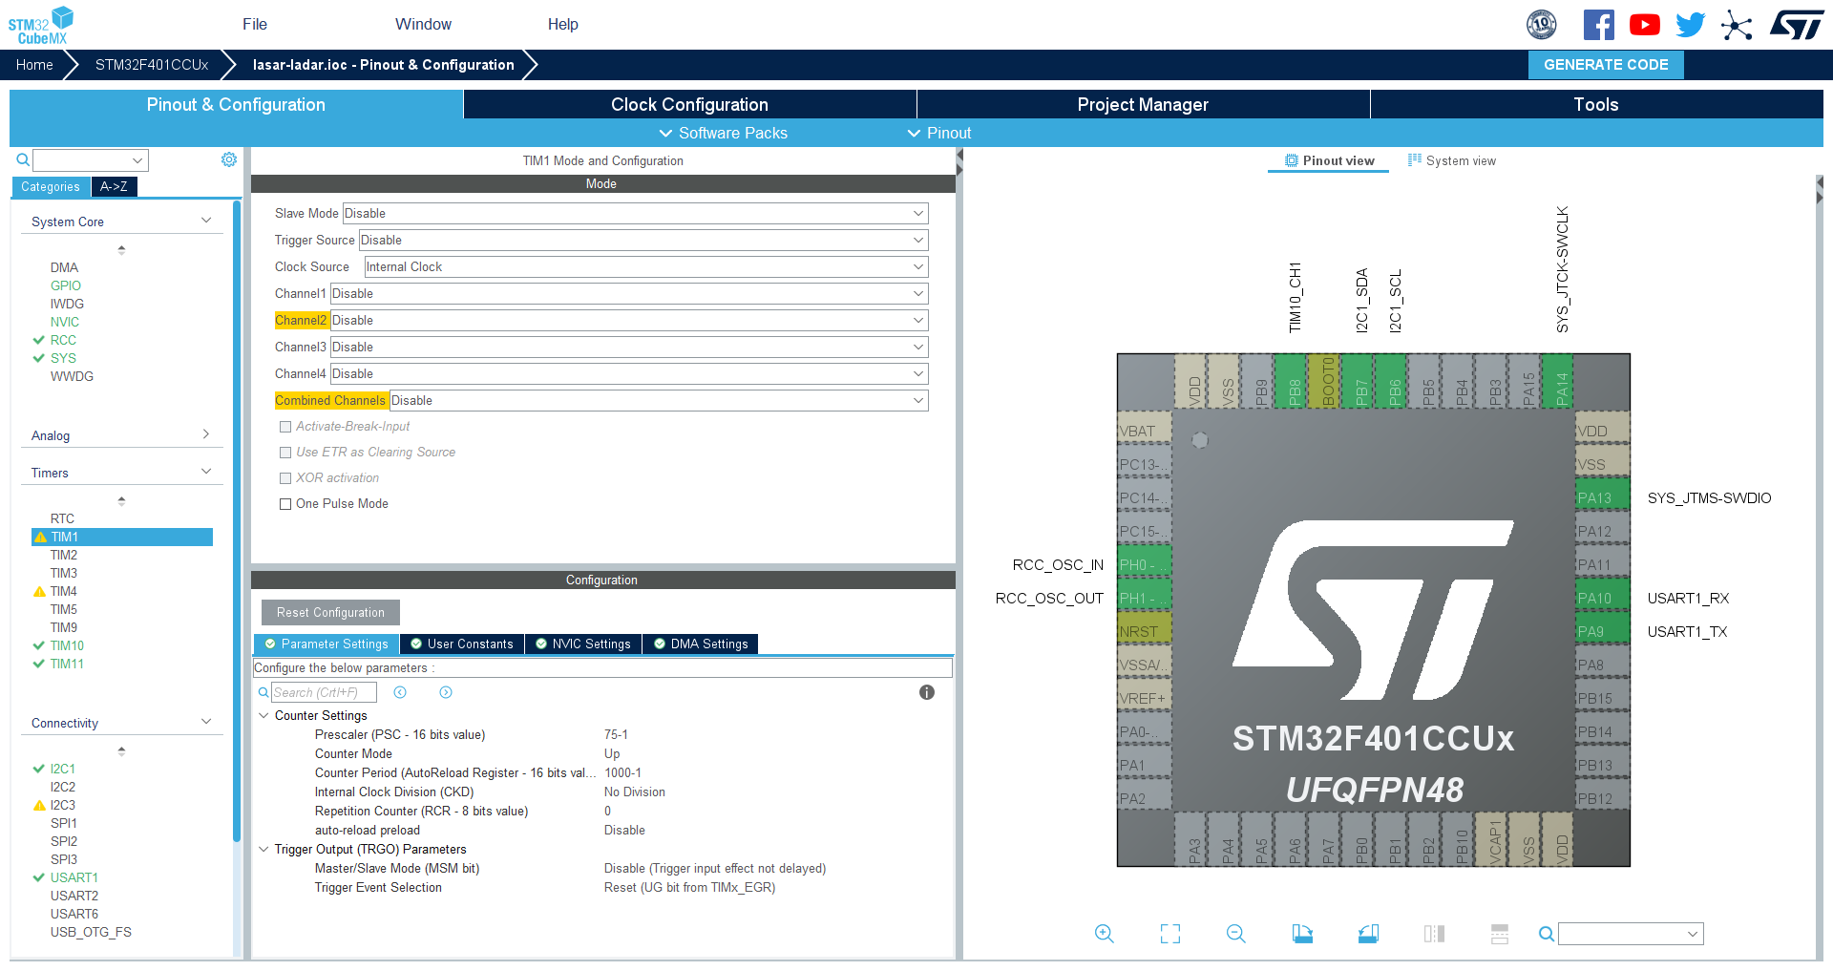

（3） Keil（MDK5）
集成的嵌入式开发平台，提供编辑、编译、调试、烧录等常见功能。
本项目中主要用来调试系统。
调试截图如下：
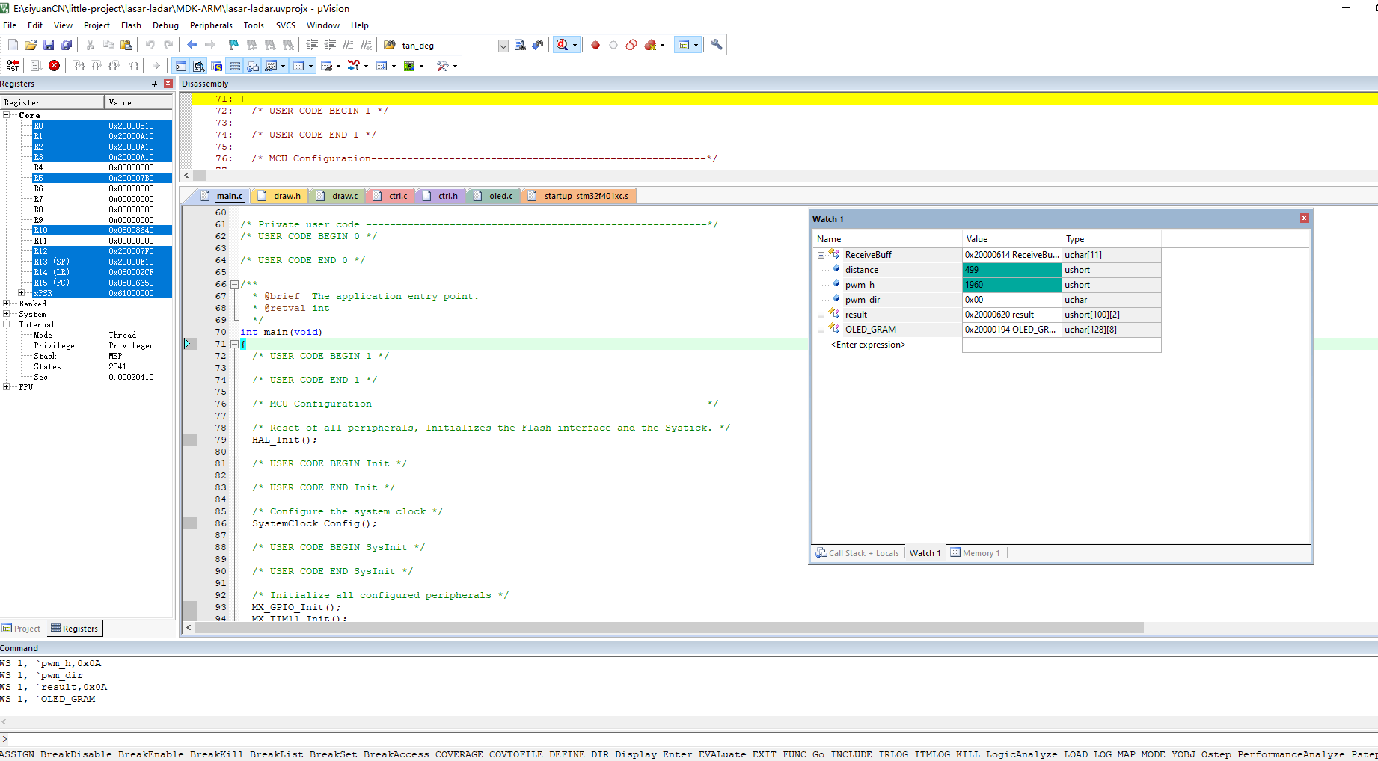

（4） Git
一个开源的代码版本管理工具。
本项目中主要用来做版本管理，并将代码上传到Github中。
本项目Github地址：https://github.com/zsychina/little-project
Github截图如下：

Git提交代码的过程截图如下：

（5） 串口调试助手

3.2.3软件模块1设计
要有流程图，主要的程序清单及文字解释

3.2.4软件模块2设计

4 项目调试

4.1 调试过程
调试过程中遇到的问题，包括硬件方面的和软件方面的

4.2 调试结果
要提供作品的整个实物图。要有主要的程序运行结果，比如液晶显示屏画面等。

5 总结与感想

5.1项目总结
此处是对整个项目研发过程的整理与概括。谈一谈可以继续改进的地方。

5.2 实习感想
感想是实习后的感受，可以谈谈实习的收获、实习成果对未来工作或研究生学业的作用等等。

参考文献
1 普通图书
[1] 广西壮族自治区林业厅.广西自然保护区[M].北京:中国林业出版社,1993.
2 期刊中析出的文献
[1] 李炳穆.理想的图书馆员和信息专家的素质与形象[J].图书情报工作,2000,(2):5-8.
3 论文集、会议录
[1] 中国力学学会.第3届全国实验流体力学学术会议论文集[C].天津:[出版者不祥],1990.
5 学位论文
[1] 张志祥. 间断动力系统的随机扰动及其在守恒律方程中的应用[D].北京:北京大学数学学院,1998.
6 专利文献
[1] 刘加林. 多功能一次性压舌板:中国,92214985.2[P].1993,04,14.
8 报纸中析出文献
[1] 丁文祥. 数字革命与竞争国际化[N].中国青年报,2000 ,11,20(15).
9 电子文献（包括专著或连续出版物中析出的电子文献）
[1] 江向东.互联网环境下的信息处理与图书管理系统解决方案[J/OL].情报学报, 1999, 18(2):4[2000-01-18]. http://www.chinainfo.gov.cn/periodical/qbxb/qbxb99/qbxb990203.

附录A 硬件电路
硬件原理图如下
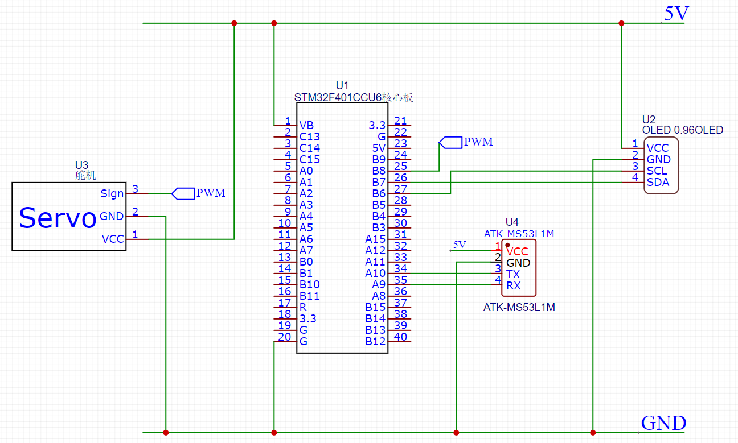

附录B 软件程序
本项目基于STM32 HAL（Hardware Abstraction Layer）库进行开发，由于HAL是一个公开的库函数集合，故在此处不再赘述。
以下是本项目除HAL库以外，涉及到用户代码的部分。
详见本项目的Github：https://github.com/zsychina/little-project

oled.h
#ifndef _OLED_H_
#define _OLED_H_

#include "main.h"
#include <stdio.h>
#include <stdarg.h>

//
#define OLED_I2C_ADDRESS 0x78

#define OLED_CMD 0x00
#define OLED_DATA 0x01

//
extern void OLED_Init(void);

extern void OLED_Display_On(void);
extern void OLED_Display_Off(void);

extern void OLED_SetPos(uint8_t x, uint8_t y);
extern void OLED_Refresh_Gram(void);
extern void OLED_Clear(void);

extern void OLED_DrawPoint(uint8_t x, uint8_t y, uint8_t dot);
extern void OLED_ShowChar(uint8_t x, uint8_t y, uint8_t chr);
extern void OLED_ShowString(uint8_t x, uint8_t y, uint8_t *str);
extern void OLED_printf(uint8_t row, uint8_t col, const char *fmt,...);

extern const unsigned char ascii_1206[95][12];

#endif

oledfont.h
#ifndef _OLED_FONT_H_
#define _OLED_FONT_H_

//1206 ASCII�ַ�������
const unsigned char ascii_1206[95][12]={
{0x00,0x00,0x00,0x00,0x00,0x00,0x00,0x00,0x00,0x00,0x00,0x00},/*" ",0*/
{0x00,0x00,0x00,0x00,0x3F,0x40,0x00,0x00,0x00,0x00,0x00,0x00},/*"!",1*/
{0x00,0x00,0x30,0x00,0x40,0x00,0x30,0x00,0x40,0x00,0x00,0x00},/*""",2*/
{0x09,0x00,0x0B,0xC0,0x3D,0x00,0x0B,0xC0,0x3D,0x00,0x09,0x00},/*"#",3*/
{0x18,0xC0,0x24,0x40,0x7F,0xE0,0x22,0x40,0x31,0x80,0x00,0x00},/*"$",4*/
{0x18,0x00,0x24,0xC0,0x1B,0x00,0x0D,0x80,0x32,0x40,0x01,0x80},/*"%",5*/
{0x03,0x80,0x1C,0x40,0x27,0x40,0x1C,0x80,0x07,0x40,0x00,0x40},/*"&",6*/
{0x10,0x00,0x60,0x00,0x00,0x00,0x00,0x00,0x00,0x00,0x00,0x00},/*"'",7*/
{0x00,0x00,0x00,0x00,0x00,0x00,0x1F,0x80,0x20,0x40,0x40,0x20},/*"(",8*/
{0x00,0x00,0x40,0x20,0x20,0x40,0x1F,0x80,0x00,0x00,0x00,0x00},/*")",9*/
{0x09,0x00,0x06,0x00,0x1F,0x80,0x06,0x00,0x09,0x00,0x00,0x00},/*"*",10*/
{0x04,0x00,0x04,0x00,0x3F,0x80,0x04,0x00,0x04,0x00,0x00,0x00},/*"+",11*/
{0x00,0x10,0x00,0x60,0x00,0x00,0x00,0x00,0x00,0x00,0x00,0x00},/*",",12*/
{0x04,0x00,0x04,0x00,0x04,0x00,0x04,0x00,0x04,0x00,0x00,0x00},/*"-",13*/
{0x00,0x00,0x00,0x40,0x00,0x00,0x00,0x00,0x00,0x00,0x00,0x00},/*".",14*/
{0x00,0x20,0x01,0xC0,0x06,0x00,0x38,0x00,0x40,0x00,0x00,0x00},/*"/",15*/
{0x1F,0x80,0x20,0x40,0x20,0x40,0x20,0x40,0x1F,0x80,0x00,0x00},/*"0",16*/
{0x00,0x00,0x10,0x40,0x3F,0xC0,0x00,0x40,0x00,0x00,0x00,0x00},/*"1",17*/
{0x18,0xC0,0x21,0x40,0x22,0x40,0x24,0x40,0x18,0x40,0x00,0x00},/*"2",18*/
{0x10,0x80,0x20,0x40,0x24,0x40,0x24,0x40,0x1B,0x80,0x00,0x00},/*"3",19*/
{0x02,0x00,0x0D,0x00,0x11,0x00,0x3F,0xC0,0x01,0x40,0x00,0x00},/*"4",20*/
{0x3C,0x80,0x24,0x40,0x24,0x40,0x24,0x40,0x23,0x80,0x00,0x00},/*"5",21*/
{0x1F,0x80,0x24,0x40,0x24,0x40,0x34,0x40,0x03,0x80,0x00,0x00},/*"6",22*/
{0x30,0x00,0x20,0x00,0x27,0xC0,0x38,0x00,0x20,0x00,0x00,0x00},/*"7",23*/
{0x1B,0x80,0x24,0x40,0x24,0x40,0x24,0x40,0x1B,0x80,0x00,0x00},/*"8",24*/
{0x1C,0x00,0x22,0xC0,0x22,0x40,0x22,0x40,0x1F,0x80,0x00,0x00},/*"9",25*/
{0x00,0x00,0x00,0x00,0x08,0x40,0x00,0x00,0x00,0x00,0x00,0x00},/*":",26*/
{0x00,0x00,0x00,0x00,0x04,0x60,0x00,0x00,0x00,0x00,0x00,0x00},/*";",27*/
{0x00,0x00,0x04,0x00,0x0A,0x00,0x11,0x00,0x20,0x80,0x40,0x40},/*"<",28*/
{0x09,0x00,0x09,0x00,0x09,0x00,0x09,0x00,0x09,0x00,0x00,0x00},/*"=",29*/
{0x00,0x00,0x40,0x40,0x20,0x80,0x11,0x00,0x0A,0x00,0x04,0x00},/*">",30*/
{0x18,0x00,0x20,0x00,0x23,0x40,0x24,0x00,0x18,0x00,0x00,0x00},/*"?",31*/
{0x1F,0x80,0x20,0x40,0x27,0x40,0x29,0x40,0x1F,0x40,0x00,0x00},/*"@",32*/
{0x00,0x40,0x07,0xC0,0x39,0x00,0x0F,0x00,0x01,0xC0,0x00,0x40},/*"A",33*/
{0x20,0x40,0x3F,0xC0,0x24,0x40,0x24,0x40,0x1B,0x80,0x00,0x00},/*"B",34*/
{0x1F,0x80,0x20,0x40,0x20,0x40,0x20,0x40,0x30,0x80,0x00,0x00},/*"C",35*/
{0x20,0x40,0x3F,0xC0,0x20,0x40,0x20,0x40,0x1F,0x80,0x00,0x00},/*"D",36*/
{0x20,0x40,0x3F,0xC0,0x24,0x40,0x2E,0x40,0x30,0xC0,0x00,0x00},/*"E",37*/
{0x20,0x40,0x3F,0xC0,0x24,0x40,0x2E,0x00,0x30,0x00,0x00,0x00},/*"F",38*/
{0x0F,0x00,0x10,0x80,0x20,0x40,0x22,0x40,0x33,0x80,0x02,0x00},/*"G",39*/
{0x20,0x40,0x3F,0xC0,0x04,0x00,0x04,0x00,0x3F,0xC0,0x20,0x40},/*"H",40*/
{0x20,0x40,0x20,0x40,0x3F,0xC0,0x20,0x40,0x20,0x40,0x00,0x00},/*"I",41*/
{0x00,0x60,0x20,0x20,0x20,0x20,0x3F,0xC0,0x20,0x00,0x20,0x00},/*"J",42*/
{0x20,0x40,0x3F,0xC0,0x24,0x40,0x0B,0x00,0x30,0xC0,0x20,0x40},/*"K",43*/
{0x20,0x40,0x3F,0xC0,0x20,0x40,0x00,0x40,0x00,0x40,0x00,0xC0},/*"L",44*/
{0x3F,0xC0,0x3C,0x00,0x03,0xC0,0x3C,0x00,0x3F,0xC0,0x00,0x00},/*"M",45*/
{0x20,0x40,0x3F,0xC0,0x0C,0x40,0x23,0x00,0x3F,0xC0,0x20,0x00},/*"N",46*/
{0x1F,0x80,0x20,0x40,0x20,0x40,0x20,0x40,0x1F,0x80,0x00,0x00},/*"O",47*/
{0x20,0x40,0x3F,0xC0,0x24,0x40,0x24,0x00,0x18,0x00,0x00,0x00},/*"P",48*/
{0x1F,0x80,0x21,0x40,0x21,0x40,0x20,0xE0,0x1F,0xA0,0x00,0x00},/*"Q",49*/
{0x20,0x40,0x3F,0xC0,0x24,0x40,0x26,0x00,0x19,0xC0,0x00,0x40},/*"R",50*/
{0x18,0xC0,0x24,0x40,0x24,0x40,0x22,0x40,0x31,0x80,0x00,0x00},/*"S",51*/
{0x30,0x00,0x20,0x40,0x3F,0xC0,0x20,0x40,0x30,0x00,0x00,0x00},/*"T",52*/
{0x20,0x00,0x3F,0x80,0x00,0x40,0x00,0x40,0x3F,0x80,0x20,0x00},/*"U",53*/
{0x20,0x00,0x3E,0x00,0x01,0xC0,0x07,0x00,0x38,0x00,0x20,0x00},/*"V",54*/
{0x38,0x00,0x07,0xC0,0x3C,0x00,0x07,0xC0,0x38,0x00,0x00,0x00},/*"W",55*/
{0x20,0x40,0x39,0xC0,0x06,0x00,0x39,0xC0,0x20,0x40,0x00,0x00},/*"X",56*/
{0x20,0x00,0x38,0x40,0x07,0xC0,0x38,0x40,0x20,0x00,0x00,0x00},/*"Y",57*/
{0x30,0x40,0x21,0xC0,0x26,0x40,0x38,0x40,0x20,0xC0,0x00,0x00},/*"Z",58*/
{0x00,0x00,0x00,0x00,0x7F,0xE0,0x40,0x20,0x40,0x20,0x00,0x00},/*"[",59*/
{0x00,0x00,0x70,0x00,0x0C,0x00,0x03,0x80,0x00,0x40,0x00,0x00},/*"\",60*/
{0x00,0x00,0x40,0x20,0x40,0x20,0x7F,0xE0,0x00,0x00,0x00,0x00},/*"]",61*/
{0x00,0x00,0x20,0x00,0x40,0x00,0x20,0x00,0x00,0x00,0x00,0x00},/*"^",62*/
{0x00,0x10,0x00,0x10,0x00,0x10,0x00,0x10,0x00,0x10,0x00,0x10},/*"_",63*/
{0x00,0x00,0x00,0x00,0x40,0x00,0x00,0x00,0x00,0x00,0x00,0x00},/*"`",64*/
{0x00,0x00,0x02,0x80,0x05,0x40,0x05,0x40,0x03,0xC0,0x00,0x40},/*"a",65*/
{0x20,0x00,0x3F,0xC0,0x04,0x40,0x04,0x40,0x03,0x80,0x00,0x00},/*"b",66*/
{0x00,0x00,0x03,0x80,0x04,0x40,0x04,0x40,0x06,0x40,0x00,0x00},/*"c",67*/
{0x00,0x00,0x03,0x80,0x04,0x40,0x24,0x40,0x3F,0xC0,0x00,0x40},/*"d",68*/
{0x00,0x00,0x03,0x80,0x05,0x40,0x05,0x40,0x03,0x40,0x00,0x00},/*"e",69*/
{0x00,0x00,0x04,0x40,0x1F,0xC0,0x24,0x40,0x24,0x40,0x20,0x00},/*"f",70*/
{0x00,0x00,0x02,0xE0,0x05,0x50,0x05,0x50,0x06,0x50,0x04,0x20},/*"g",71*/
{0x20,0x40,0x3F,0xC0,0x04,0x40,0x04,0x00,0x03,0xC0,0x00,0x40},/*"h",72*/
{0x00,0x00,0x04,0x40,0x27,0xC0,0x00,0x40,0x00,0x00,0x00,0x00},/*"i",73*/
{0x00,0x10,0x00,0x10,0x04,0x10,0x27,0xE0,0x00,0x00,0x00,0x00},/*"j",74*/
{0x20,0x40,0x3F,0xC0,0x01,0x40,0x07,0x00,0x04,0xC0,0x04,0x40},/*"k",75*/
{0x20,0x40,0x20,0x40,0x3F,0xC0,0x00,0x40,0x00,0x40,0x00,0x00},/*"l",76*/
{0x07,0xC0,0x04,0x00,0x07,0xC0,0x04,0x00,0x03,0xC0,0x00,0x00},/*"m",77*/
{0x04,0x40,0x07,0xC0,0x04,0x40,0x04,0x00,0x03,0xC0,0x00,0x40},/*"n",78*/
{0x00,0x00,0x03,0x80,0x04,0x40,0x04,0x40,0x03,0x80,0x00,0x00},/*"o",79*/
{0x04,0x10,0x07,0xF0,0x04,0x50,0x04,0x40,0x03,0x80,0x00,0x00},/*"p",80*/
{0x00,0x00,0x03,0x80,0x04,0x40,0x04,0x50,0x07,0xF0,0x00,0x10},/*"q",81*/
{0x04,0x40,0x07,0xC0,0x02,0x40,0x04,0x00,0x04,0x00,0x00,0x00},/*"r",82*/
{0x00,0x00,0x06,0x40,0x05,0x40,0x05,0x40,0x04,0xC0,0x00,0x00},/*"s",83*/
{0x00,0x00,0x04,0x00,0x1F,0x80,0x04,0x40,0x00,0x40,0x00,0x00},/*"t",84*/
{0x04,0x00,0x07,0x80,0x00,0x40,0x04,0x40,0x07,0xC0,0x00,0x40},/*"u",85*/
{0x04,0x00,0x07,0x00,0x04,0xC0,0x01,0x80,0x06,0x00,0x04,0x00},/*"v",86*/
{0x06,0x00,0x01,0xC0,0x07,0x00,0x01,0xC0,0x06,0x00,0x00,0x00},/*"w",87*/
{0x04,0x40,0x06,0xC0,0x01,0x00,0x06,0xC0,0x04,0x40,0x00,0x00},/*"x",88*/
{0x04,0x10,0x07,0x10,0x04,0xE0,0x01,0x80,0x06,0x00,0x04,0x00},/*"y",89*/
{0x00,0x00,0x04,0x40,0x05,0xC0,0x06,0x40,0x04,0x40,0x00,0x00},/*"z",90*/
{0x00,0x00,0x00,0x00,0x04,0x00,0x7B,0xE0,0x40,0x20,0x00,0x00},/*"{",91*/
{0x00,0x00,0x00,0x00,0x00,0x00,0xFF,0xF0,0x00,0x00,0x00,0x00},/*"|",92*/
{0x00,0x00,0x40,0x20,0x7B,0xE0,0x04,0x00,0x00,0x00,0x00,0x00},/*"}",93*/
{0x40,0x00,0x80,0x00,0x40,0x00,0x20,0x00,0x20,0x00,0x40,0x00},/*"~",94*/
};
#endif

oled.c
#include "oled.h"
#include "oledfont.h"
#include "i2c.h"

//OLED的显存
uint8_t OLED_GRAM[128][8];

//向SSD1306写入一个字节
void oled_write_byte(uint8_t ctrl, uint8_t dat)
{
uint8_t buf[2];

if(ctrl==OLED_CMD) {buf[0]=0x00;}
else if(ctrl==OLED_DATA) {buf[0]=0x40;}
buf[1]=dat;

HAL_I2C_Master_Transmit(&hi2c2, OLED_I2C_ADDRESS, buf, 2, 100);
}

//初始化OLED模块
void OLED_Init(void)
{
oled_write_byte(OLED_CMD, 0xAE); //Display OFF
oled_write_byte(OLED_CMD, 0x20); oled_write_byte(OLED_CMD,0x02); //Set Memory Addressing Mode--0x00,Horizontal Addressing Mode;0x01,Vertical Addressing Mode;0x02,Page Addressing Mode;0x03,Invalid
oled_write_byte(OLED_CMD, 0x00); //set Lower Column Start Address
oled_write_byte(OLED_CMD, 0x10); //set higher Column Start Address
oled_write_byte(OLED_CMD, 0xB0); //Set Page Start Address
oled_write_byte(OLED_CMD, 0xA8); oled_write_byte(OLED_CMD, 0x3F); //Set Multiplex Ratio--63
oled_write_byte(OLED_CMD, 0xD3); oled_write_byte(OLED_CMD, 0x00); //Set Display Offset--0
oled_write_byte(OLED_CMD, 0x40); //Set Display Start Line--0
oled_write_byte(OLED_CMD, 0xA1); //Set Segment Re-map--reverse
oled_write_byte(OLED_CMD, 0xC8); //Set COM Output Scan Direction--reverse
oled_write_byte(OLED_CMD, 0xDA); oled_write_byte(OLED_CMD, 0x12); //Set COM Pins Hardware Configuration
oled_write_byte(OLED_CMD, 0x81); oled_write_byte(OLED_CMD, 0xFF); //set Contrast Control 0x00~0xFF
oled_write_byte(OLED_CMD, 0xA4); //Disable Entire Display On
oled_write_byte(OLED_CMD, 0xA6); //Set Normal Display
oled_write_byte(OLED_CMD, 0xD5); oled_write_byte(OLED_CMD, 0xF0); //set Oscillator Frequency/Display Clock Divide Ratio
oled_write_byte(OLED_CMD, 0xD9); oled_write_byte(OLED_CMD, 0x22); //Set Pre-charge Period
oled_write_byte(OLED_CMD, 0xDB); oled_write_byte(OLED_CMD, 0x20); //Set Vcomh Deselect Level
oled_write_byte(OLED_CMD, 0x8D); oled_write_byte(OLED_CMD, 0x14); //Set Charge Pump Enable
oled_write_byte(OLED_CMD, 0xAF); //Display ON
}

//开启OLED显示
void OLED_Display_On(void)
{
oled_write_byte(OLED_CMD, 0x8D); oled_write_byte(OLED_CMD, 0x14); //Set Charge Pump Enable
oled_write_byte(OLED_CMD, 0xAF); //Display ON
}

//关闭OLED显示
void OLED_Display_Off(void)
{
oled_write_byte(OLED_CMD, 0x8D); oled_write_byte(OLED_CMD, 0x10); //Set Charge Pump Disable
oled_write_byte(OLED_CMD, 0xAE); //Display OFF
}

//设置光标起点,横轴x,纵轴y
void OLED_SetPos(uint8_t x, uint8_t y)
{
oled_write_byte(OLED_CMD, (0xB0+y)); //set page address y
oled_write_byte(OLED_CMD, ((x&0xF0)>>4)|0x10); //set column high address
oled_write_byte(OLED_CMD, (x&0x0F)); //set column low address
}

//更新显存到LCD
void OLED_Refresh_Gram(void)
{
uint8_t i,n;

for(i=0;i<8;i++)
{
OLED_SetPos(0,i);
for(n=0;n<128;n++)
{
oled_write_byte(OLED_DATA, OLED_GRAM[n][i]);
}
}
}

//清屏
void OLED_Clear(void)
{
uint8_t i,n;

for(i=0;i<8;i++)
{
for(n=0;n<128;n++)
{
OLED_GRAM[n][i]=0x00;
}
}
//OLED_Refresh_Gram();//更新显示
}

//画点
void OLED_DrawPoint(uint8_t x, uint8_t y, uint8_t dot)
{
uint8_t page,row;

if((x>127)||(y>63)) {return;}

page = y/8;
row = y%8;

if(dot==1)
{
OLED_GRAM[x][page] |= (1<<row);
}
else if(dot==0)
{
OLED_GRAM[x][page] &= ~(1<<row);
}
}

//显示一个字符
void OLED_ShowChar(uint8_t x, uint8_t y, uint8_t chr)
{
uint16_t tmp;
uint8_t i, j, index;

index = chr-' ';

for(i=0;i<6;i++)
{
tmp = (uint16_t)((ascii_1206[index][2*i]<<8)+ascii_1206[index][2*i+1]);

for(j=0;j<12;j++)
{
if(tmp&0x8000) {OLED_DrawPoint(x+i, y+j, 1);}
else {OLED_DrawPoint(x+i, y+j, 0);}

tmp<<=1;
}
}
}

//显示字符串
void OLED_ShowString(uint8_t x, uint8_t y, uint8_t *str)
{
uint16_t n=0;

while(str[n]!='\0')
{
OLED_ShowChar(x, y, str[n]);

x+=6;
if(x>120){x=0;y+=12;}

n++;
}
}

//OLED格式化输出
void OLED_printf(uint8_t x, uint8_t y, const char *fmt,...)
{
static uint8_t oled_buf[128]={0};
static va_list ap;
static uint16_t len=0;

va_start(ap, fmt);
len = vsprintf((char *)oled_buf, fmt, ap);
va_end(ap);

oled_buf[len] = '\0';
OLED_ShowString(x, y, oled_buf);

}

//显示LOGO图片 ~90msunsigned char
void OLED_LOGO(void)
{
uint8_t tmp;
uint8_t x, y, i;

OLED_Clear();
for(y=0;y<64;y+=8)
{
for(x=0;x<128;x++)
{
tmp = LOGO2_DUT0BUG[x][y/8];

for(i=0;i<8;i++)
{
if(tmp&0x80) {OLED_DrawPoint(x, y+i, 1);}
else {OLED_DrawPoint(x, y+i, 0);}
tmp<<=1;
}
}
}
OLED_Refresh_Gram();//更新显示
}

void OLED_BMP(const unsigned char bmp[128][8])//显示某张图片，图片需要在oled.h中给个extern声明
{
uint8_t tmp;
uint8_t x, y, i;

OLED_Clear();

for(y=0;y<64;y+=8)
{
for(x=0;x<128;x++)
{
tmp = bmp[x][y/8];

for(i=0;i<8;i++)
{
if(tmp&0x80) {OLED_DrawPoint(x, y+i, 1);}
else {OLED_DrawPoint(x, y+i, 0);}
tmp<<=1;
}
}
}

OLED_Refresh_Gram();//更新显示
}

ls53l1m.h
// lasar ranging module
#ifndef LS53L1M
#define LS53L1M

#include "main.h"

extern UART_HandleTypeDef huart1;

extern void request_distance(void);

#endif

ls53l1m.c
// lasar ranging module
#include "ls53l1m.h"
#define REQ_LEN 9

void request_distance()
{
uint8_t data[REQ_LEN];
data[0]=0x51;
data[1]=0x0b;
data[2]=0x00;
data[3]=0x01;
data[4]=0x00;
data[5]=0x05;
data[6]=0x02;
data[7]=0x00;
data[8]=0x64;
HAL_UART_Transmit(&huart1,data,REQ_LEN,0xfff);
}

delay.h
#ifndef DELAY_H
#define DELAY_H

#include "main.h"

extern TIM_HandleTypeDef htim11;

extern void delay_us(uint16_t us);
extern void delay_ms(uint16_t ms);

#endif

delay.c
#include "delay.h"

void delay_us(uint16_t us)
{
__HAL_TIM_SET_COUNTER(&htim11,0);
while(__HAL_TIM_GET_COUNTER(&htim11)<us);
}

void delay_ms(uint16_t ms)
{
while(ms--)delay_us(1000);
}

print.h
#ifndef __PRINT_H__
#define __PRINT_H__

#include "main.h"
#include "string.h"
#include "stdio.h"
#include "stdarg.h"
#include "usart.h"

extern void usart_printf(UART_HandleTypeDef *huart,char *fmt, ...);
extern void drawPtintf(UART_HandleTypeDef *huart, uint8_t name, float value);
extern void print_string(UART_HandleTypeDef *huart,char *str);

#endif

print.c
#include "print.h"

void usart_printf(UART_HandleTypeDef *huart,char *fmt, ...)
{
static uint8_t tx_buf[300] = {0};
static va_list ap;
static uint16_t len;
va_start(ap, fmt);

len = vsprintf((char *)tx_buf, fmt, ap);
va_end(ap);

HAL_UART_Transmit(huart,tx_buf,len,500);
}

void drawPtintf(UART_HandleTypeDef *huart, uint8_t name, float value)
{
char buf[20];
sprintf(buf, "Line%d=%.2f,", name, value);
usart_printf(huart,buf);
}

void print_string(UART_HandleTypeDef *huart,char *str)
{
usart_printf(huart,str);
}

ctrl.h
#ifndef CTRL_H
#define CTRL_H

#include "main.h"
#include "ls53l1m.h"
#include "oled.h"
#include "draw.h"

extern TIM_HandleTypeDef htim1;
extern UART_HandleTypeDef huart1;
extern TIM_HandleTypeDef htim10;

uint8_t pwm_cvt(uint8_t dir)
{
if(dir==1)return 0;
else return 1;
}

#endif

ctrl.c
#include "ctrl.h"

#define BUF_LEN 11
#define MOTOR_STEP 5

uint16_t tim1clk=0; //0~999
uint16_t pwm_h=2500; //500~2500
uint8_t pwm_dir=0; // 1:++ , 0:--

uint8_t ReceiveByte;
uint8_t ReceiveBuff[BUF_LEN]={0};
uint8_t ReceiveCnt=0;

uint16_t angle; // theortically 0~180
uint16_t distance; // millimeter
uint16_t result[100][2]; // [angle][distance]

void HAL_TIM_PeriodElapsedCallback(TIM_HandleTypeDef *htim)
{
if(htim==&htim1) // 1kHz NO-LOOGER THAN 1 MS
{
tim1clk++;
tim1clk%=1000;
if(tim1clk%1==1) //1kHz
{

}
if(tim1clk%5==1) //200Hz
{
request_distance();
angle=(uint16_t)(180-(1800.0*(pwm_h/20000.0)-45.0));
result[(uint8_t)(angle*(5.0/9))][0]=angle;
result[(uint8_t)(angle*(5.0/9))][1]=distance;
if(result[(uint8_t)(angle*(5.0/9))][1]>=1000)result[(uint8_t)(angle*(5.0/9))][1]=1000;
if(result[(uint8_t)(angle*(5.0/9))][1]<=100)result[(uint8_t)(angle*(5.0/9))][1]=100;
}
if(tim1clk%20==1) //50Hz
{
if(pwm_dir==1)pwm_h+=MOTOR_STEP;else pwm_h-=MOTOR_STEP;
if(pwm_h<=500){pwm_h=500;pwm_dir=pwm_cvt(pwm_dir);}
if(pwm_h>=2500){pwm_h=2500;pwm_dir=pwm_cvt(pwm_dir);}
__HAL_TIM_SetCompare(&htim10,TIM_CHANNEL_1,pwm_h);
}
if(tim1clk%50==1) //20Hz
{
// OLED_Clear();
// OLED_printf(0,0,"range=%4dmm",distance);
// for(uint8_t i=0;i<100;i++)
// {
// draw_arc((uint16_t)result[i][0],(uint16_t)(result[i][1]/15.625)); // 500mm => 32 pixels
// }
// draw_bgd();
// OLED_Refresh_Gram();
}

}
}

void HAL_UART_RxCpltCallback(UART_HandleTypeDef *huart)
{
if(huart==&huart1)
{
ReceiveBuff[ReceiveCnt]=ReceiveByte;
ReceiveCnt++; //save data into ReceiveBuff
if(ReceiveCnt==BUF_LEN)ReceiveCnt=0;
HAL_UART_Receive_IT(&huart1,&ReceiveByte,1);

}

}

void UART_IDLECallBack(UART_HandleTypeDef *huart)
{
if(huart==&huart1)
{
if(__HAL_UART_GET_FLAG(&huart1,UART_FLAG_IDLE)!=RESET) // IDLE interrupt happened
{
__HAL_UART_CLEAR_IDLEFLAG(&huart1); //clear IDLE flag

// respond (do something)
//HAL_UART_Transmit(&huart1,ReceiveBuff,BUF_LEN,0xfff);

distance=ReceiveBuff[8]<<8|ReceiveBuff[9];

// clear the buff afterwards
ReceiveCnt=0;
for(uint8_t i=0;i<BUF_LEN;i++) //clear buff
{
ReceiveBuff[i]=0;
}

}
}
}

draw.h
#ifndef DRAW_H
#define DRAW_H

#include "main.h"
#include "oled.h"
#include "math.h"

#define DEG2RAD (3.141592653589793238462643/180.0)

// extern uint8_t OLED_GRAM[128][8];

void draw_bgd(void);
void draw_arc(uint16_t angle,uint16_t distance);

#endif

draw.c
#include "draw.h"

#define WIDTH 1 // angle
#define LENGTH 5 // parallel lines

int64_t abs_64(int64_t num)
{
if(num<0)return -num;
else return num;
}

float_t tan_deg(float_t deg)
{
if(deg==90)return 1e10;
else if(deg<2)return tan(2*DEG2RAD);
else if(deg>178)return tan(178*DEG2RAD);
else return tan(deg*DEG2RAD);
}

void draw_arc(uint16_t angle,uint16_t distance)
{
for(uint8_t x=0;x<128;x++)
{
for(uint8_t y=0;y<64;y++)
{
if(
(abs_64((x-64)*(x-64)+(y-64)*(y-64)-distance*distance) <= 35) &&
((y-64)/tan_deg(angle+WIDTH)+64-LENGTH <= x) &&
(x <= (y-64)/tan_deg(angle-WIDTH)+64+LENGTH)
)
{
OLED_DrawPoint(x,y,1);
}

}
}
}

void draw_bgd()
{
// outer circle
OLED_DrawPoint(0,59,1);
OLED_DrawPoint(0,60,1);
OLED_DrawPoint(0,61,1);
OLED_DrawPoint(0,62,1);
OLED_DrawPoint(0,63,1);
OLED_DrawPoint(1,52,1);
OLED_DrawPoint(1,53,1);
OLED_DrawPoint(1,54,1);
OLED_DrawPoint(2,48,1);
OLED_DrawPoint(2,49,1);
OLED_DrawPoint(3,44,1);
OLED_DrawPoint(3,45,1);
OLED_DrawPoint(4,42,1);
OLED_DrawPoint(5,39,1);
OLED_DrawPoint(6,37,1);
OLED_DrawPoint(7,35,1);
OLED_DrawPoint(8,33,1);
OLED_DrawPoint(9,31,1);
OLED_DrawPoint(10,30,1);
OLED_DrawPoint(11,28,1);
OLED_DrawPoint(12,27,1);
OLED_DrawPoint(13,25,1);
OLED_DrawPoint(14,24,1);
OLED_DrawPoint(15,23,1);
OLED_DrawPoint(16,22,1);
OLED_DrawPoint(22,16,1);
OLED_DrawPoint(23,15,1);
OLED_DrawPoint(24,14,1);
OLED_DrawPoint(25,13,1);
OLED_DrawPoint(27,12,1);
OLED_DrawPoint(28,11,1);
OLED_DrawPoint(30,10,1);
OLED_DrawPoint(31,9,1);
OLED_DrawPoint(33,8,1);
OLED_DrawPoint(35,7,1);
OLED_DrawPoint(37,6,1);
OLED_DrawPoint(39,5,1);
OLED_DrawPoint(42,4,1);
OLED_DrawPoint(44,3,1);
OLED_DrawPoint(45,3,1);
OLED_DrawPoint(48,2,1);
OLED_DrawPoint(49,2,1);
OLED_DrawPoint(52,1,1);
OLED_DrawPoint(53,1,1);
OLED_DrawPoint(54,1,1);
OLED_DrawPoint(59,0,1);
OLED_DrawPoint(60,0,1);
OLED_DrawPoint(61,0,1);
OLED_DrawPoint(62,0,1);
OLED_DrawPoint(63,0,1);
OLED_DrawPoint(64,0,1);
OLED_DrawPoint(65,0,1);
OLED_DrawPoint(66,0,1);
OLED_DrawPoint(67,0,1);
OLED_DrawPoint(68,0,1);
OLED_DrawPoint(69,0,1);
OLED_DrawPoint(74,1,1);
OLED_DrawPoint(75,1,1);
OLED_DrawPoint(76,1,1);
OLED_DrawPoint(79,2,1);
OLED_DrawPoint(80,2,1);
OLED_DrawPoint(83,3,1);
OLED_DrawPoint(84,3,1);
OLED_DrawPoint(86,4,1);
OLED_DrawPoint(89,5,1);
OLED_DrawPoint(91,6,1);
OLED_DrawPoint(93,7,1);
OLED_DrawPoint(95,8,1);
OLED_DrawPoint(97,9,1);
OLED_DrawPoint(98,10,1);
OLED_DrawPoint(100,11,1);
OLED_DrawPoint(101,12,1);
OLED_DrawPoint(103,13,1);
OLED_DrawPoint(104,14,1);
OLED_DrawPoint(105,15,1);
OLED_DrawPoint(106,16,1);
OLED_DrawPoint(112,22,1);
OLED_DrawPoint(113,23,1);
OLED_DrawPoint(114,24,1);
OLED_DrawPoint(115,25,1);
OLED_DrawPoint(116,27,1);
OLED_DrawPoint(117,28,1);
OLED_DrawPoint(118,30,1);
OLED_DrawPoint(119,31,1);
OLED_DrawPoint(120,33,1);
OLED_DrawPoint(121,35,1);
OLED_DrawPoint(122,37,1);
OLED_DrawPoint(123,39,1);
OLED_DrawPoint(124,42,1);
OLED_DrawPoint(125,44,1);
OLED_DrawPoint(125,45,1);
OLED_DrawPoint(126,48,1);
OLED_DrawPoint(126,49,1);
OLED_DrawPoint(127,52,1);
OLED_DrawPoint(127,53,1);
OLED_DrawPoint(127,54,1);
// inner circle
OLED_DrawPoint(32,60,1);
OLED_DrawPoint(32,61,1);
OLED_DrawPoint(32,62,1);
OLED_DrawPoint(32,63,1);
OLED_DrawPoint(33,55,1);
OLED_DrawPoint(33,56,1);
OLED_DrawPoint(33,57,1);
OLED_DrawPoint(34,52,1);
OLED_DrawPoint(34,53,1);
OLED_DrawPoint(35,50,1);
OLED_DrawPoint(35,51,1);
OLED_DrawPoint(36,48,1);
OLED_DrawPoint(36,49,1);
OLED_DrawPoint(37,47,1);
OLED_DrawPoint(38,45,1);
OLED_DrawPoint(39,44,1);
OLED_DrawPoint(40,43,1);
OLED_DrawPoint(41,42,1);
OLED_DrawPoint(42,41,1);
OLED_DrawPoint(43,40,1);
OLED_DrawPoint(44,39,1);
OLED_DrawPoint(45,38,1);
OLED_DrawPoint(47,37,1);
OLED_DrawPoint(48,36,1);
OLED_DrawPoint(49,36,1);
OLED_DrawPoint(50,35,1);
OLED_DrawPoint(51,35,1);
OLED_DrawPoint(52,34,1);
OLED_DrawPoint(53,34,1);
OLED_DrawPoint(55,33,1);
OLED_DrawPoint(56,33,1);
OLED_DrawPoint(57,33,1);
OLED_DrawPoint(60,32,1);
OLED_DrawPoint(61,32,1);
OLED_DrawPoint(62,32,1);
OLED_DrawPoint(63,32,1);
OLED_DrawPoint(64,32,1);
OLED_DrawPoint(65,32,1);
OLED_DrawPoint(66,32,1);
OLED_DrawPoint(67,32,1);
OLED_DrawPoint(68,32,1);
OLED_DrawPoint(71,33,1);
OLED_DrawPoint(72,33,1);
OLED_DrawPoint(73,33,1);
OLED_DrawPoint(75,34,1);
OLED_DrawPoint(76,34,1);
OLED_DrawPoint(77,35,1);
OLED_DrawPoint(78,35,1);
OLED_DrawPoint(79,36,1);
OLED_DrawPoint(80,36,1);
OLED_DrawPoint(81,37,1);
OLED_DrawPoint(83,38,1);
OLED_DrawPoint(84,39,1);
OLED_DrawPoint(85,40,1);
OLED_DrawPoint(86,41,1);
OLED_DrawPoint(87,42,1);
OLED_DrawPoint(88,43,1);
OLED_DrawPoint(89,44,1);
OLED_DrawPoint(90,45,1);
OLED_DrawPoint(91,47,1);
OLED_DrawPoint(92,48,1);
OLED_DrawPoint(92,49,1);
OLED_DrawPoint(93,50,1);
OLED_DrawPoint(93,51,1);
OLED_DrawPoint(94,52,1);
OLED_DrawPoint(94,53,1);
OLED_DrawPoint(95,55,1);
OLED_DrawPoint(95,56,1);
OLED_DrawPoint(95,57,1);
OLED_DrawPoint(96,60,1);
OLED_DrawPoint(96,61,1);
OLED_DrawPoint(96,62,1);
OLED_DrawPoint(96,63,1);
// line y=x
OLED_DrawPoint(0,0,1);
OLED_DrawPoint(1,1,1);
OLED_DrawPoint(2,2,1);
OLED_DrawPoint(3,3,1);
OLED_DrawPoint(4,4,1);
OLED_DrawPoint(5,5,1);
OLED_DrawPoint(6,6,1);
OLED_DrawPoint(7,7,1);
OLED_DrawPoint(8,8,1);
OLED_DrawPoint(9,9,1);
OLED_DrawPoint(10,10,1);
OLED_DrawPoint(11,11,1);
OLED_DrawPoint(12,12,1);
OLED_DrawPoint(13,13,1);
OLED_DrawPoint(14,14,1);
OLED_DrawPoint(15,15,1);
OLED_DrawPoint(16,16,1);
OLED_DrawPoint(17,17,1);
OLED_DrawPoint(18,18,1);
OLED_DrawPoint(19,19,1);
OLED_DrawPoint(20,20,1);
OLED_DrawPoint(21,21,1);
OLED_DrawPoint(22,22,1);
OLED_DrawPoint(23,23,1);
OLED_DrawPoint(24,24,1);
OLED_DrawPoint(25,25,1);
OLED_DrawPoint(26,26,1);
OLED_DrawPoint(27,27,1);
OLED_DrawPoint(28,28,1);
OLED_DrawPoint(29,29,1);
OLED_DrawPoint(30,30,1);
OLED_DrawPoint(31,31,1);
OLED_DrawPoint(32,32,1);
OLED_DrawPoint(33,33,1);
OLED_DrawPoint(34,34,1);
OLED_DrawPoint(35,35,1);
OLED_DrawPoint(36,36,1);
OLED_DrawPoint(37,37,1);
OLED_DrawPoint(38,38,1);
OLED_DrawPoint(39,39,1);
OLED_DrawPoint(40,40,1);
OLED_DrawPoint(41,41,1);
OLED_DrawPoint(42,42,1);
OLED_DrawPoint(43,43,1);
OLED_DrawPoint(44,44,1);
OLED_DrawPoint(45,45,1);
OLED_DrawPoint(46,46,1);
OLED_DrawPoint(47,47,1);
OLED_DrawPoint(48,48,1);
OLED_DrawPoint(49,49,1);
OLED_DrawPoint(50,50,1);
OLED_DrawPoint(51,51,1);
OLED_DrawPoint(52,52,1);
OLED_DrawPoint(53,53,1);
OLED_DrawPoint(54,54,1);
OLED_DrawPoint(55,55,1);
OLED_DrawPoint(56,56,1);
OLED_DrawPoint(57,57,1);
OLED_DrawPoint(58,58,1);
OLED_DrawPoint(59,59,1);
OLED_DrawPoint(60,60,1);
OLED_DrawPoint(61,61,1);
OLED_DrawPoint(62,62,1);
OLED_DrawPoint(63,63,1);
// line y=-x+128
OLED_DrawPoint(65,63,1);
OLED_DrawPoint(66,62,1);
OLED_DrawPoint(67,61,1);
OLED_DrawPoint(68,60,1);
OLED_DrawPoint(69,59,1);
OLED_DrawPoint(70,58,1);
OLED_DrawPoint(71,57,1);
OLED_DrawPoint(72,56,1);
OLED_DrawPoint(73,55,1);
OLED_DrawPoint(74,54,1);
OLED_DrawPoint(75,53,1);
OLED_DrawPoint(76,52,1);
OLED_DrawPoint(77,51,1);
OLED_DrawPoint(78,50,1);
OLED_DrawPoint(79,49,1);
OLED_DrawPoint(80,48,1);
OLED_DrawPoint(81,47,1);
OLED_DrawPoint(82,46,1);
OLED_DrawPoint(83,45,1);
OLED_DrawPoint(84,44,1);
OLED_DrawPoint(85,43,1);
OLED_DrawPoint(86,42,1);
OLED_DrawPoint(87,41,1);
OLED_DrawPoint(88,40,1);
OLED_DrawPoint(89,39,1);
OLED_DrawPoint(90,38,1);
OLED_DrawPoint(91,37,1);
OLED_DrawPoint(92,36,1);
OLED_DrawPoint(93,35,1);
OLED_DrawPoint(94,34,1);
OLED_DrawPoint(95,33,1);
OLED_DrawPoint(96,32,1);
OLED_DrawPoint(97,31,1);
OLED_DrawPoint(98,30,1);
OLED_DrawPoint(99,29,1);
OLED_DrawPoint(100,28,1);
OLED_DrawPoint(101,27,1);
OLED_DrawPoint(102,26,1);
OLED_DrawPoint(103,25,1);
OLED_DrawPoint(104,24,1);
OLED_DrawPoint(105,23,1);
OLED_DrawPoint(106,22,1);
OLED_DrawPoint(107,21,1);
OLED_DrawPoint(108,20,1);
OLED_DrawPoint(109,19,1);
OLED_DrawPoint(110,18,1);
OLED_DrawPoint(111,17,1);
OLED_DrawPoint(112,16,1);
OLED_DrawPoint(113,15,1);
OLED_DrawPoint(114,14,1);
OLED_DrawPoint(115,13,1);
OLED_DrawPoint(116,12,1);
OLED_DrawPoint(117,11,1);
OLED_DrawPoint(118,10,1);
OLED_DrawPoint(119,9,1);
OLED_DrawPoint(120,8,1);
OLED_DrawPoint(121,7,1);
OLED_DrawPoint(122,6,1);
OLED_DrawPoint(123,5,1);
OLED_DrawPoint(124,4,1);
OLED_DrawPoint(125,3,1);
OLED_DrawPoint(126,2,1);
OLED_DrawPoint(127,1,1);
// line x=64
OLED_DrawPoint(64,0,1);
OLED_DrawPoint(64,1,1);
OLED_DrawPoint(64,2,1);
OLED_DrawPoint(64,3,1);
OLED_DrawPoint(64,4,1);
OLED_DrawPoint(64,5,1);
OLED_DrawPoint(64,6,1);
OLED_DrawPoint(64,7,1);
OLED_DrawPoint(64,8,1);
OLED_DrawPoint(64,9,1);
OLED_DrawPoint(64,10,1);
OLED_DrawPoint(64,11,1);
OLED_DrawPoint(64,12,1);
OLED_DrawPoint(64,13,1);
OLED_DrawPoint(64,14,1);
OLED_DrawPoint(64,15,1);
OLED_DrawPoint(64,16,1);
OLED_DrawPoint(64,17,1);
OLED_DrawPoint(64,18,1);
OLED_DrawPoint(64,19,1);
OLED_DrawPoint(64,20,1);
OLED_DrawPoint(64,21,1);
OLED_DrawPoint(64,22,1);
OLED_DrawPoint(64,23,1);
OLED_DrawPoint(64,24,1);
OLED_DrawPoint(64,25,1);
OLED_DrawPoint(64,26,1);
OLED_DrawPoint(64,27,1);
OLED_DrawPoint(64,28,1);
OLED_DrawPoint(64,29,1);
OLED_DrawPoint(64,30,1);
OLED_DrawPoint(64,31,1);
OLED_DrawPoint(64,32,1);
OLED_DrawPoint(64,33,1);
OLED_DrawPoint(64,34,1);
OLED_DrawPoint(64,35,1);
OLED_DrawPoint(64,36,1);
OLED_DrawPoint(64,37,1);
OLED_DrawPoint(64,38,1);
OLED_DrawPoint(64,39,1);
OLED_DrawPoint(64,40,1);
OLED_DrawPoint(64,41,1);
OLED_DrawPoint(64,42,1);
OLED_DrawPoint(64,43,1);
OLED_DrawPoint(64,44,1);
OLED_DrawPoint(64,45,1);
OLED_DrawPoint(64,46,1);
OLED_DrawPoint(64,47,1);
OLED_DrawPoint(64,48,1);
OLED_DrawPoint(64,49,1);
OLED_DrawPoint(64,50,1);
OLED_DrawPoint(64,51,1);
OLED_DrawPoint(64,52,1);
OLED_DrawPoint(64,53,1);
OLED_DrawPoint(64,54,1);
OLED_DrawPoint(64,55,1);
OLED_DrawPoint(64,56,1);
OLED_DrawPoint(64,57,1);
OLED_DrawPoint(64,58,1);
OLED_DrawPoint(64,59,1);
OLED_DrawPoint(64,60,1);
OLED_DrawPoint(64,61,1);
OLED_DrawPoint(64,62,1);
OLED_DrawPoint(64,63,1);
}

main.c
/* USER CODE BEGIN Header */
/**
******************************************************************************
* @file : main.c
* @brief : Main program body
******************************************************************************
* @attention
*
* <h2><center>&copy; Copyright (c) 2022 STMicroelectronics.
* All rights reserved.</center></h2>
*
* This software component is licensed by ST under BSD 3-Clause license,
* the "License"; You may not use this file except in compliance with the
* License. You may obtain a copy of the License at:
* opensource.org/licenses/BSD-3-Clause
*
******************************************************************************
*/
/* USER CODE END Header */
/* Includes ------------------------------------------------------------------*/
#include "main.h"
#include "i2c.h"
#include "tim.h"
#include "usart.h"
#include "gpio.h"

/* Private includes ----------------------------------------------------------*/
/* USER CODE BEGIN Includes */
#include "oled.h"
#include "draw.h"
/* USER CODE END Includes */

/* Private typedef -----------------------------------------------------------*/
/* USER CODE BEGIN PTD */

/* USER CODE END PTD */

/* Private define ------------------------------------------------------------*/
/* USER CODE BEGIN PD */
/* USER CODE END PD */

/* Private macro -------------------------------------------------------------*/
/* USER CODE BEGIN PM */

/* USER CODE END PM */

/* Private variables ---------------------------------------------------------*/

/* USER CODE BEGIN PV */
extern uint8_t ReceiveByte;
extern uint16_t distance;
extern uint16_t result[100][2];
/* USER CODE END PV */

/* Private function prototypes -----------------------------------------------*/
void SystemClock_Config(void);
/* USER CODE BEGIN PFP */

/* USER CODE END PFP */

/* Private user code ---------------------------------------------------------*/
/* USER CODE BEGIN 0 */

/* USER CODE END 0 */

/**
* @brief The application entry point.
* @retval int
*/
int main(void)
{
/* USER CODE BEGIN 1 */

/* USER CODE END 1 */

/* MCU Configuration--------------------------------------------------------*/

/* Reset of all peripherals, Initializes the Flash interface and the Systick. */
HAL_Init();

/* USER CODE BEGIN Init */

/* USER CODE END Init */

/* Configure the system clock */
SystemClock_Config();

/* USER CODE BEGIN SysInit */

/* USER CODE END SysInit */

/* Initialize all configured peripherals */
MX_GPIO_Init();
MX_TIM11_Init();
MX_TIM1_Init();
MX_USART1_UART_Init();
MX_I2C1_Init();
MX_TIM10_Init();
/* USER CODE BEGIN 2 */
HAL_TIM_Base_Start_IT(&htim1);
HAL_TIM_Base_Start(&htim10);
HAL_TIM_PWM_Start(&htim10,TIM_CHANNEL_1);
HAL_TIM_Base_Start(&htim11);
HAL_UART_Receive_IT(&huart1,&ReceiveByte,1);
__HAL_UART_ENABLE_IT(&huart1,UART_IT_IDLE);

OLED_Init();
/* USER CODE END 2 */

/* Infinite loop */
/* USER CODE BEGIN WHILE */

//__HAL_TIM_SetCompare(&htim10,TIM_CHANNEL_1,2000); // 2000/20000 = 10%
while (1)
{
/* USER CODE END WHILE */

/* USER CODE BEGIN 3 */
OLED_Clear();
OLED_printf(0,0,"range=%4dmm",distance);
for(uint8_t i=0;i<100;i++)
{
draw_arc((uint16_t)result[i][0],(uint16_t)(result[i][1]/15.625)); // 500mm => 32 pixels
}
draw_bgd();
OLED_Refresh_Gram();

}
/* USER CODE END 3 */
}

/**
* @brief System Clock Configuration
* @retval None
*/
void SystemClock_Config(void)
{
RCC_OscInitTypeDef RCC_OscInitStruct = {0};
RCC_ClkInitTypeDef RCC_ClkInitStruct = {0};

/** Configure the main internal regulator output voltage
*/
__HAL_RCC_PWR_CLK_ENABLE();
__HAL_PWR_VOLTAGESCALING_CONFIG(PWR_REGULATOR_VOLTAGE_SCALE2);
/** Initializes the RCC Oscillators according to the specified parameters
* in the RCC_OscInitTypeDef structure.
*/
RCC_OscInitStruct.OscillatorType = RCC_OSCILLATORTYPE_HSE;
RCC_OscInitStruct.HSEState = RCC_HSE_ON;
RCC_OscInitStruct.PLL.PLLState = RCC_PLL_ON;
RCC_OscInitStruct.PLL.PLLSource = RCC_PLLSOURCE_HSE;
RCC_OscInitStruct.PLL.PLLM = 16;
RCC_OscInitStruct.PLL.PLLN = 192;
RCC_OscInitStruct.PLL.PLLP = RCC_PLLP_DIV4;
RCC_OscInitStruct.PLL.PLLQ = 4;
if (HAL_RCC_OscConfig(&RCC_OscInitStruct) != HAL_OK)
{
Error_Handler();
}
/** Initializes the CPU, AHB and APB buses clocks
*/
RCC_ClkInitStruct.ClockType = RCC_CLOCKTYPE_HCLK|RCC_CLOCKTYPE_SYSCLK
|RCC_CLOCKTYPE_PCLK1|RCC_CLOCKTYPE_PCLK2;
RCC_ClkInitStruct.SYSCLKSource = RCC_SYSCLKSOURCE_PLLCLK;
RCC_ClkInitStruct.AHBCLKDivider = RCC_SYSCLK_DIV1;
RCC_ClkInitStruct.APB1CLKDivider = RCC_HCLK_DIV2;
RCC_ClkInitStruct.APB2CLKDivider = RCC_HCLK_DIV1;

if (HAL_RCC_ClockConfig(&RCC_ClkInitStruct, FLASH_LATENCY_2) != HAL_OK)
{
Error_Handler();
}
}

/* USER CODE BEGIN 4 */

/* USER CODE END 4 */

/**
* @brief This function is executed in case of error occurrence.
* @retval None
*/
void Error_Handler(void)
{
/* USER CODE BEGIN Error_Handler_Debug */
/* User can add his own implementation to report the HAL error return state */
__disable_irq();
while (1)
{
}
/* USER CODE END Error_Handler_Debug */
}

#ifdef USE_FULL_ASSERT
/**
* @brief Reports the name of the source file and the source line number
* where the assert_param error has occurred.
* @param file: pointer to the source file name
* @param line: assert_param error line source number
* @retval None
*/
void assert_failed(uint8_t *file, uint32_t line)
{
/* USER CODE BEGIN 6 */
/* User can add his own implementation to report the file name and line number,
ex: printf("Wrong parameters value: file %s on line %d\r\n", file, line) */
/* USER CODE END 6 */
}
#endif /* USE_FULL_ASSERT */

/************************ (C) COPYRIGHT STMicroelectronics *****END OF FILE****/

stm32f4xx_it.c
/* USER CODE BEGIN Header */
/**
******************************************************************************
* @file stm32f4xx_it.c
* @brief Interrupt Service Routines.
******************************************************************************
* @attention
*
* <h2><center>&copy; Copyright (c) 2022 STMicroelectronics.
* All rights reserved.</center></h2>
*
* This software component is licensed by ST under BSD 3-Clause license,
* the "License"; You may not use this file except in compliance with the
* License. You may obtain a copy of the License at:
* opensource.org/licenses/BSD-3-Clause
*
******************************************************************************
*/
/* USER CODE END Header */

/* Includes ------------------------------------------------------------------*/
#include "main.h"
#include "stm32f4xx_it.h"
/* Private includes ----------------------------------------------------------*/
/* USER CODE BEGIN Includes */
/* USER CODE END Includes */

/* Private typedef -----------------------------------------------------------*/
/* USER CODE BEGIN TD */

/* USER CODE END TD */

/* Private define ------------------------------------------------------------*/
/* USER CODE BEGIN PD */

/* USER CODE END PD */

/* Private macro -------------------------------------------------------------*/
/* USER CODE BEGIN PM */

/* USER CODE END PM */

/* Private variables ---------------------------------------------------------*/
/* USER CODE BEGIN PV */

/* USER CODE END PV */

/* Private function prototypes -----------------------------------------------*/
/* USER CODE BEGIN PFP */
extern void UART_IDLECallBack(UART_HandleTypeDef *huart);
/* USER CODE END PFP */

/* Private user code ---------------------------------------------------------*/
/* USER CODE BEGIN 0 */

/* USER CODE END 0 */

/* External variables --------------------------------------------------------*/
extern TIM_HandleTypeDef htim1;
extern TIM_HandleTypeDef htim10;
extern UART_HandleTypeDef huart1;
/* USER CODE BEGIN EV */

/* USER CODE END EV */

/******************************************************************************/
/* Cortex-M4 Processor Interruption and Exception Handlers */
/******************************************************************************/
/**
* @brief This function handles Non maskable interrupt.
*/
void NMI_Handler(void)
{
/* USER CODE BEGIN NonMaskableInt_IRQn 0 */

/* USER CODE END NonMaskableInt_IRQn 0 */
/* USER CODE BEGIN NonMaskableInt_IRQn 1 */
while (1)
{
}
/* USER CODE END NonMaskableInt_IRQn 1 */
}

/**
* @brief This function handles Hard fault interrupt.
*/
void HardFault_Handler(void)
{
/* USER CODE BEGIN HardFault_IRQn 0 */

/* USER CODE END HardFault_IRQn 0 */
while (1)
{
/* USER CODE BEGIN W1_HardFault_IRQn 0 */
/* USER CODE END W1_HardFault_IRQn 0 */
}
}

/**
* @brief This function handles Memory management fault.
*/
void MemManage_Handler(void)
{
/* USER CODE BEGIN MemoryManagement_IRQn 0 */

/* USER CODE END MemoryManagement_IRQn 0 */
while (1)
{
/* USER CODE BEGIN W1_MemoryManagement_IRQn 0 */
/* USER CODE END W1_MemoryManagement_IRQn 0 */
}
}

/**
* @brief This function handles Pre-fetch fault, memory access fault.
*/
void BusFault_Handler(void)
{
/* USER CODE BEGIN BusFault_IRQn 0 */

/* USER CODE END BusFault_IRQn 0 */
while (1)
{
/* USER CODE BEGIN W1_BusFault_IRQn 0 */
/* USER CODE END W1_BusFault_IRQn 0 */
}
}

/**
* @brief This function handles Undefined instruction or illegal state.
*/
void UsageFault_Handler(void)
{
/* USER CODE BEGIN UsageFault_IRQn 0 */

/* USER CODE END UsageFault_IRQn 0 */
while (1)
{
/* USER CODE BEGIN W1_UsageFault_IRQn 0 */
/* USER CODE END W1_UsageFault_IRQn 0 */
}
}

/**
* @brief This function handles System service call via SWI instruction.
*/
void SVC_Handler(void)
{
/* USER CODE BEGIN SVCall_IRQn 0 */

/* USER CODE END SVCall_IRQn 0 */
/* USER CODE BEGIN SVCall_IRQn 1 */

/* USER CODE END SVCall_IRQn 1 */
}

/**
* @brief This function handles Debug monitor.
*/
void DebugMon_Handler(void)
{
/* USER CODE BEGIN DebugMonitor_IRQn 0 */

/* USER CODE END DebugMonitor_IRQn 0 */
/* USER CODE BEGIN DebugMonitor_IRQn 1 */

/* USER CODE END DebugMonitor_IRQn 1 */
}

/**
* @brief This function handles Pendable request for system service.
*/
void PendSV_Handler(void)
{
/* USER CODE BEGIN PendSV_IRQn 0 */

/* USER CODE END PendSV_IRQn 0 */
/* USER CODE BEGIN PendSV_IRQn 1 */

/* USER CODE END PendSV_IRQn 1 */
}

/**
* @brief This function handles System tick timer.
*/
void SysTick_Handler(void)
{
/* USER CODE BEGIN SysTick_IRQn 0 */

/* USER CODE END SysTick_IRQn 0 */
HAL_IncTick();
/* USER CODE BEGIN SysTick_IRQn 1 */

/* USER CODE END SysTick_IRQn 1 */
}

/******************************************************************************/
/* STM32F4xx Peripheral Interrupt Handlers */
/* Add here the Interrupt Handlers for the used peripherals. */
/* For the available peripheral interrupt handler names, */
/* please refer to the startup file (startup_stm32f4xx.s). */
/******************************************************************************/

/**
* @brief This function handles TIM1 update interrupt and TIM10 global interrupt.
*/
void TIM1_UP_TIM10_IRQHandler(void)
{
/* USER CODE BEGIN TIM1_UP_TIM10_IRQn 0 */

/* USER CODE END TIM1_UP_TIM10_IRQn 0 */
HAL_TIM_IRQHandler(&htim1);
HAL_TIM_IRQHandler(&htim10);
/* USER CODE BEGIN TIM1_UP_TIM10_IRQn 1 */

/* USER CODE END TIM1_UP_TIM10_IRQn 1 */
}

/**
* @brief This function handles USART1 global interrupt.
*/
void USART1_IRQHandler(void)
{
/* USER CODE BEGIN USART1_IRQn 0 */

/* USER CODE END USART1_IRQn 0 */
HAL_UART_IRQHandler(&huart1);
/* USER CODE BEGIN USART1_IRQn 1 */
UART_IDLECallBack(&huart1);
/* USER CODE END USART1_IRQn 1 */
}

/* USER CODE BEGIN 1 */

/* USER CODE END 1 */
/************************ (C) COPYRIGHT STMicroelectronics *****END OF FILE****/

日志部分
2022年 7 月 15 日~8月7日（准备阶段）
不少于150字。此处简单写即可，详细过程一定要放到报告部分。

2022年 8 月 8 日（第1天）
不少于150字。此处简单写即可，详细过程一定要放到报告部分。

2022年 8 月 9 日（第2天）
不少于150字。此处简单写即可，详细过程一定要放到报告部分。

2022年 8 月 10 日（第3天）
不少于150字。此处简单写即可，详细过程一定要放到报告部分。

2022年 8 月 11 日（第4天）
不少于150字。此处简单写即可，详细过程一定要放到报告部分。

2022年 8 月 12日（第5天）
不少于150字。此处简单写即可，详细过程一定要放到报告部分。

2022年 8 月 13 日（第6天）
不少于150字。此处简单写即可，详细过程一定要放到报告部分。

2022年 8 月 14 日（第7天）
不少于150字。此处简单写即可，详细过程一定要放到报告部分。

2022年 月 日（项目验收）

